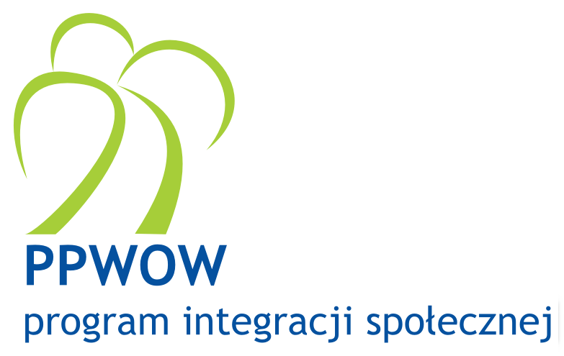

OGŁOSZENIE WYNIKÓW KONKURSU NR 2/2010
na
Usługi Integracji Społecznej
Wsparcie szkoleniowe

W ramach środków uzyskanych przez Rząd Rzeczpospolitej Polskiej z kredytu Międzynarodowego Banku Odbudowy i Rozwoju (Bank Światowy) na Poakcesyjny Program Wsparcia Obszarów Wiejskich (PPWOW) Gmina Daszyna uzyskała dotację w wysokości 55 000 EUR, część tej dotacji w kwocie 21.246,54 PLN oraz 2.000 PLN z dodatkowych środków, w ramach PPWOW będących w dyspozycji Zarządu PPWOW w Ministerstwie Pracy i Polityki Społecznej, czyli łącznie przeznacza 23 246,54 PLN na realizację Wsparcia szkoleniowego.
W tym celu w dniu 26 maja 2010 r. Wójt Gminy Daszyna ogłosił Konkursu na Usługi Integracji Społecznej – Zaproszenie do składania ofert na realizację niżej wymienionej usługi:
Wizyta studyjna lub wyjazd studyjno-szkoleniowy dla grupy ok. 30 osób m.in. dla liderów społeczności lokalnej, przedstawicieli organizacji pozarządowych, grup nieformalnych, uczestników Warsztatów Aktualizujących GSRPS.
Zakres usługi:
  - zorganizowanie trzydniowej wizyty studyjnej lub wyjazdu studyjno-szkoleniowego do gminy województwa podlaskiego mającej ciekawe rozwiązania z zakresu: rozwiązywania problemów społecznych, rozwoju lokalnego/animacji lokalnej lub ekonomii społecznej / prowadzenia przedsiębiorstw społecznych;
  - zorganizowanie spotkania z przedstawicielami gmin mającego na celu wymianę doświadczeń w zakresie rozwiązywania problemów społecznych, usług realizowanych w ramach PPWOW itp.;
  - zorganizowanie podczas wizyty studyjnej szkolenia/spotkania z zakresu pozyskania środków zewnętrznych na działania związane z rozwojem lokalnym/ ekonomii społecznej;
  - zapewnienie kadry do prowadzenia szkolenia posiadającej niezbędne kwalifikacje do prowadzenia szkolenia;
  - zapewnienie zakwaterowania (noclegu) wraz z całodziennym wyżywieniem;
  - zapoznanie uczestników wizyty studyjnej lub wyjazdu z obyczajami regionalnymi;
  - zapewnienie ubezpieczenia uczestnikom wizyty studyjnej lub wyjazdu studyjno-szkoleniowego;
  - zapewnienie transportu dla uczestników wizyty studyjnej lub wyjazdu studyjno-szkoleniowego;
  - zapewnienie materiałów szkoleniowych dla uczestników wyjazdu studyjno-szkoleniowego;
  - zapewnienie materiałów promocyjnych;
  - przeprowadzenie ankiety oceny wizyty studyjnej lub wyjazdu studyjno-szkoleniowego wg formularza załączonego przez Zamawiającego;
  - opracowanie raportu końcowego z analizy ankiet i złożenie Zamawiającemu wraz ze sprawozdaniem końcowym.

Na Zaproszenie do składania ofert odpowiedział 1 Usługodawca – wpłynęła 1 oferta.

Wybór usługodawców odbył się w oparciu o procedurę CPP ((ang.) Community Participation in Procurement – Udział społeczności w zamówieniach) Banku Światowego opisaną w Podręczniku Realizacji Programu Integracji Społecznej dostępnym pod następującym adresem: http://www.ppwow.gov.pl. [Zgodnie z § 3 pkt. 2 Porozumienia o współpracy przy realizacji Poakcesyjnego Programu Wsparcia Obszarów Wiejskich zawartego pomiędzy Zarządem Województwa, w związku z art. 4 ust. 1 lit. a Ustawy z dnia 29 stycznia 2004 r. Prawo zamówień publicznych (Dz. U. z 2007 Nr 233 poz. 1655, z późn. zm.) dopuszcza się stosowanie procedury CPP]

NAZWA USŁUGI | OFERENT | PRZYZNANA KWOTA W PLN
Wsparcie Szkoleniowe
Zorganizowanie i przeprowadzenie wyjazdu studyjno – szkoleniowego dla liderów społeczności lokalnej, przedstawiciele organizacji pozarządowych, grup nieformalnych, uczestników Warsztatów Aktualizujących Gminną Strategię Rozwiązywania Problemów Społecznych Gminy Daszyna | Biuro Turystyki Bial – Tur  Białystok | 23 244,00zł

Daszyna, 21 czerwiec 2010 r.

